Turn Around Dominoes

Materiales: dominós

- Elige un domino y dibújalo.

- Escribe una oración de adición de números añadiendo los puntos en cada lado del dominó.

- Da vuelta tu dominó, dibújalo otra vez y escribe el factor al darlo vuelta.

- Repite con otros dominós.

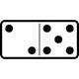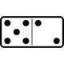2 + 5 = 7 5 + 2 = 7

©K-5MathTeachingResources.com

